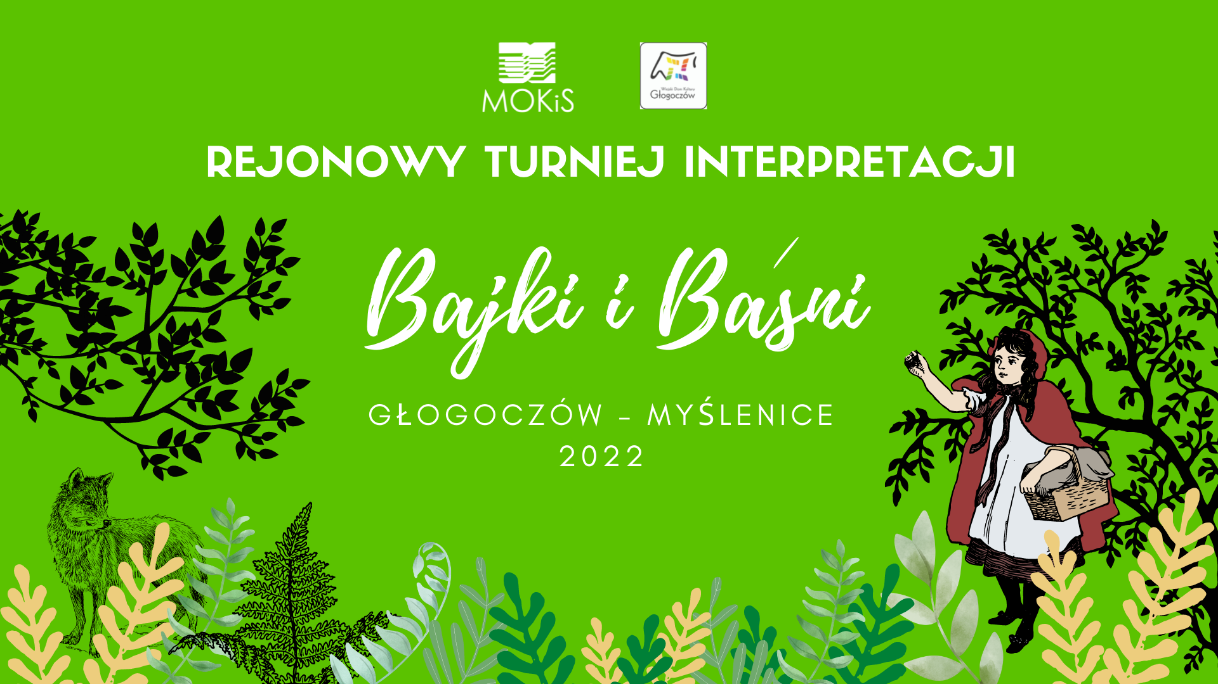
REGULAMIN
I. Organizator główny: Myślenicki Ośrodek Kultury i Sportu - filia Wiejski Dom Kultury w Głogoczowie, Miasto i Gmina Myślenice. Współorganizator: Starostwo Powiatowe w Myślenicach.
II. Cele konkursu:
1.Uwrażliwienie dzieci i młodzieży na piękno słowa pisanego i mówionego.
2. Pobudzenie zainteresowania książką, jako źródłem wiedzy i przeżyć.
3. Rozbudzenie wyobraźni w kierunku poszukiwania różnorodnych rozwiązań artystycznych, służących scenicznej prezentacji wybranego utworu literackiego z możliwością wykorzystania środków charakterystycznych dla małych form.
4. Stworzenie możliwości rozwijania zdolności i zdobywania nowych umiejętności przez konfrontację z publicznością, kontakty z wykonawcami i warsztaty artystyczne.
III. Termin: 30 marca 2022 r. (środa) godz. 9:00.
IV. Miejsce: Wiejski Dom Kultury w Głogoczowie – filia MOKiS
V. Warunki uczestnictwa:
1. Konkurs ma charakter indywidualny, występy eliminacyjne winny być przeprowadzone w szkołach, placówkach kulturalno-oświatowych.
2. Szkoła, placówka kulturalno-oświatowa zgłasza na turniej maksymalnie 5 osób
(po przeprowadzonych eliminacjach).
3. Prawo uczestnictwa mają uczniowie w grupach wiekowych: klasy I-III,
klasy IV-VI i VII - VIII, reprezentujący szkoły i placówki kulturalno-oświatowe.
4. Zadaniem uczestnika z klas I – VI jest przygotowanie scenicznej interpretacji bajki, baśni, a uczestnik z klas VII – VIII przygotowuje sceniczną interpretację utworu poetyckiego pisanego prozą lub wierszem, dostosowanego do wieku wykonawcy.
5. Występ nie może się ograniczać wyłącznie do recytacji utworu. W prezentacji można wykorzystać, obok żywego słowa, wszystkie środki teatralne, wzbogacające wyraz artystyczny etiudy: śpiew, kostium, rekwizyt, ruch sceniczny, elementy scenografii, muzykę.
6. Czas trwania prezentacji maksymalnie 6 min.
7. Regulamin dostarczamy do szkół pocztą tradycyjną i elektroniczną lub w inny sposób. Regulamin jest dostępny na stronie: glogoczow.malopolska.pl w zakładce imprezy cykliczne.
Zgłoszeń należy dokonać do 20 marca 2022 r. przez formularz elektroniczny :
tinyurl.com/TurniejBajkiZapisy
VI. Przebieg turnieju:
1.Warsztaty teatralne dla uczniów – 23 marca 2022 r. godz. 12.00-14.00
2. Prezentacje konkursowe – 30 marca 2022 r. od godz. 9.00
3. Spotkanie z jurorami i omówienie poszczególnych prezentacji po występach
konkursowych.
VII. Ocena:
1. Prezentacje oceniać będzie komisja artystyczna powołana przez organizatora.
2. Kryteria oceny:
a/ dobór repertuaru m.in. do możliwości wykonawcy, oryginalność poszukiwań
literackich,
b/ kultura słowa – dykcja, technika mówienia,
c/ interpretacja (bogactwo, dobór i poziom środków interpretacyjnych odpowiednich do wieku wykonawcy i charakteru utworu),
d/ właściwy dobór scenicznych środków wyrazu (rekwizyt, muzyka, element scenografii, światło, ruch itp.)
VIII. Nagrody:
1.Laureaci turnieju otrzymają dyplomy oraz nagrody książkowe ufundowane przez Starostę Powiatu Myślenickiego.
IX. Uwagi końcowe:
1.Organizatorzy rekomendują udział w warsztatach teatralnych organizowanych przed Turniejem - 23 marca (środa) w godz. 12.00 -14.00, prowadzonych przez aktorkę – Monikę Filipowicz. Warsztaty nie są obowiązkowe.
2. Koszty delegacji uczestników i opiekunów pokrywają instytucje delegujące.
3. Organizatorzy zastrzegają sobie prawo zmian przebiegu Turnieju, wynikających z ilości zgłoszonych uczestników lub aktualnej sytuacji epidemicznej.
4. Szczegółowy program zostanie przesłany opiekunom uczestników po otrzymaniu kart zgłoszenia.
5. Wypełnienie i podpisanie karty zgłoszenia załączonej do regulaminu jest równoznaczne z wyrażeniem zgody na przetwarzanie przez Dom Kultury w Głogoczowie danych osobowych uczestnika konkursu, zgodnie z ustawą z dnia 29 sierpnia 1997r.o ochronie danych osobowych (Dz.U. z 2002r. Nr 101, poz 926 ze zm.) Opiekunowie deklarują zapoznanie się z przepisami RODO znajdującymi się na stronach internetowych MOKiS.
6. Laureaci Turnieju w Głogoczowie zostaną zgłoszeni do udziału w Regionalnym Turnieju Interpretacji Bajki i Baśni w Kętach
7. Dodatkowych informacji udziela kierownik Domu Kultury w Głogoczowie – Grażyna Kosiba tel. 12 273 77 11, 500 693 675
Serdecznie zapraszamy i zapewniamy bajkową atmosferę.

